LOS EXTRATERRESTRES TAMBIÉN HABLAN ESPAÑOL.

descubriendo EL ETERNAUTA, la más famosa historieta de ciencia-ficción en español.

por José Julio Vacas Sánchez-Escribano

ACTIVIDAD DE CLASE

Nivel: B1-B2 Intermedio

Actividad de lengua implicada: expresión oral y escrita, comprensión escrita.

Destinatarios: Jóvenes

Tipo de agrupamiento: individual, por parejas, pequeños grupos y gran grupo.

Duración: 2 sesiones de 45 minutos.

Descripción:

El objetivo de esta secuencia de actividades es dar a conocer a los estudiantes una de las obras clásicas y más importantes de la historieta en español: El Eternauta, de los argentinos Oesterheld y Solano López. Para ello, realizaremos una serie de actividades donde se trabajan elementos lingüísticos y culturales de manera integrada: presentaremos el sufijo -nauta y posteriormente, al protagonista de la historia, a la vez que practicamos la descripción a nivel oral; leeremos un artículo sobre El Eternauta para profundizar en su historia, la de su autor y la de Argentina, así como su repercusión social y trasfondo ideológico; trabajaremos con viñetas para desarrollar la coherencia entre texto e imagen; conoceremos lugares emblemáticos de Buenos Aires a través de la historieta; y finalmente, todo ello desembocará en una tarea final de práctica escrita en la que, en primer lugar, crearemos nuestro propio extraterrestre y, seguidamente, elaboraremos un relato de ciencia-ficción, para lo cual aprovecharemos lo aprendido en todas las actividades precedentes.

PRE-ACTIVIDAD

Antes de empezar la actividad propiamente dicha, romperemos el hielo con varias preguntas que nos ayudarán a introducir el tema de esta secuencia de actividades: ¿Creéis que hay vida en otros planetas o galaxias? ¿Os gustan las películas o libros de ciencia-ficción? ¿Qué temas consideráis que pertenecen al género de ciencia -ficción? ¿Qué obras de este género conocéis?

ACTIVIDADES

1.Propón a los estudiantes el siguiente ejercicio que nos ayudará a introducir el título de la historieta que vamos a descubrir, al mismo tiempo que nos permitirá reflexionar sobre el significado del sufijo -nauta.

2.A continuación, explica a los alumnos que hoy van a conocer una de las historietas más importantes en lengua española, llamada El Eternauta. Lo primero que haremos será presentar al protagonista de la historia: Juan Salvo. Para ello, les mostrarás el siguiente dibujo. Puedes pedir a tus alumnos que, en parejas, preparen una breve descripción física del personaje e imaginen, a través del dibujo, cuál puede ser el conflicto al que se enfrenta Juan Salvo. Otra opción es pedirles que realicen hipótesis respecto a diferentes cuestiones que pueden ser planteadas en gran grupo. Este cuestionario podría servir de ayuda.

3.Empezamos a profundizar en este clásico de la historieta argentina. En primer lugar, sería conveniente introducir ciertos términos claves que nos adentren en la historia política de Argentina de aquella época. Para ello, puedes ofrecerles este recuadro, o pedirles que busquen la información de los términos propuestos a través del ordenador, si se dispone de equipos en el aula.

Posteriormente, pide a los estudiantes que lean el siguiente artículo sobre El Eternauta y la figura de Oesterheld, guionista de de la historia. Tras aclarar las dudas de vocabulario, se puede proponer un cuestionario con el que comentaremos los aspectos más interesantes de la vida y obra de Oesterheld, así como la repercusión cultural y el trasfondo ideológico de la historieta que estamos trabajando. Una vez acabado el cuestionario se ponen en común las respuestas en clase y se comentan.

4.Ahora vamos a trabajar con viñetas en parejas. Propón realizar la siguiente actividad que nos servirá para entrar en contacto con la historieta propiamente dicha, ver de primera mano lo que hemos leído en el artículo anterior y al mismo tiempo, ejercitar la coherencia, en este caso, icónico-textual.

La solución de la actividad la podéis encontrar aquí.

5.Tras una primera actividad con viñetas, podemos realizar una segunda, en este caso, orientada a ampliar los conocimientos culturales del alumno respecto a la ciudad de Buenos Aires y algunos lugares representativos de la capital argentina, los cuales aparecen en la historieta que nos ocupa.

Aquí podéis ver la solución.
6.Para finalizar vamos a trabajar en esta tarea final. Se puede hacer de manera indivual o en pequeños grupos.

En primer lugar, pregunta a los estudiantes si recuerdan qué nombre reciben los extraterrestres en El Eternauta. Ya sabemos que la respuesta es “ellos”. Hazles una segunda pregunta: ¿Cómo son “ellos”? Como ya vimos en el artículo, estos seres extraterrestres no aparecen en ningún momento en la historieta. Tras esta introducción, les comentas que, como no sabemos cómo son esos extraterrestres, van a tener que crearlos ellos mismos. Puedes mostrar esta imagen para calentar motores y la imaginación de los estudiantes.

Reparte a cada grupo las dos fichas que se adjuntan y que les guiará en este proceso. Puedes traerles a la memoria (si ya lo han estudiado) la conveniencia de usar metáforas y comparaciones a la hora de realizar una descripción literaria. Déjalos unos minutos para que dibujen y escriban las características más relevantes de sus extraterrestres. Al terminar,pueden describir oralmente al extraterrestre frente al resto de la clase y mostrar sus dibujos. A continuación, recoge todas las fichas y repártelas, teniendo cuidado de que no les toque a inguno su propia ficha de trabajo.

Una vez repartidas las fichas, les comentas que van a escribir un relato basado en El Eternauta, pero con dos pequeñas diferencias: primera, ahora el eternauta no será Juan Salvo, sino ellos mismos. Y segunda, van a tener que narrar el encuentro entre el eternauta y el extraterrestre de la ficha que les haya tocado. Por tanto, será el primer encuentro entre El Eternauta y “Ellos”, algo que Oesterheld nunca contó. Les recuerdas que con las actividades realizadas hemos conocido la historia de El Eternauta, los lugares de Buenos Aires donde tiene lugar la historieta, la situación política de la época, la manera de escribir de Oesterheld, e incluso hemos creado nuestro propio extraterrestre. Todo esto les va a servir para describir, ambientar, narrar y elaborar los diálogos de esta nueva escena de El Eternauta. Durante la siguiente sesión se pueden presentar oralmente dichos relatos para una posterior corrección sobre el papel. Si se hace la tarea en pequeños grupos y se considera oportuno y adecuado, también se puede animar a que representen la escena escrita.

COMENTARIOS:

El Eternauta es una historieta que aúna muchas de las temáticas más recurrentes de la ciencia-ficción y por ello, puede ofrecer otras muchas vías para la explotación didáctica en cuanto a temas atractivos para el alumnado. Los extraterrestres es uno de ellos, pero también los viajes en el tiempo dan mucho juego a la hora de crear actividades interesantes para dar a conocer este clásico argentino y por ende, de la cultura hispana.

Algunas páginas de interés para profundizar en El Eternauta, sus autores y la historieta argentina en general:

http://www.eternauta.com/
Página temática sobre El Eternauta.

http://www.tebeosfera.com/1/Documento/Capitulo/Argentina/Oesterheld2.htm
Entrevista a Oesterheld, extraída del capítulo 17 del libro “Historia de la Historieta Argentina” (Récord, 1980), de Carlos Trillo y Guillermo Saccomano.

http://www.historieteca.com.ar/Autores/solano_lopez.htm
Biografía de Francisco Solano López, dibujante de El Eternauta.

http://www.historieteca.com.ar/historia.htm
Historia de la historieta argentina por décadas.
ANEXOS DE ACTIVIDADES

1.Ejercicio:

Observa las siguientes fotografías y relaciona cada una de ellas con su palabra correspondiente:

ASTRONAUTA INTERNAUTA ETERNAUTA AERONAUTA

 | 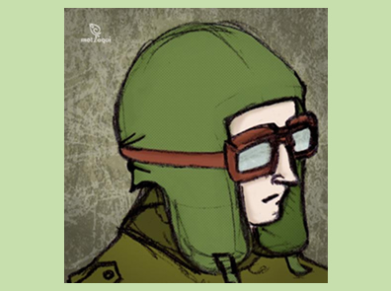
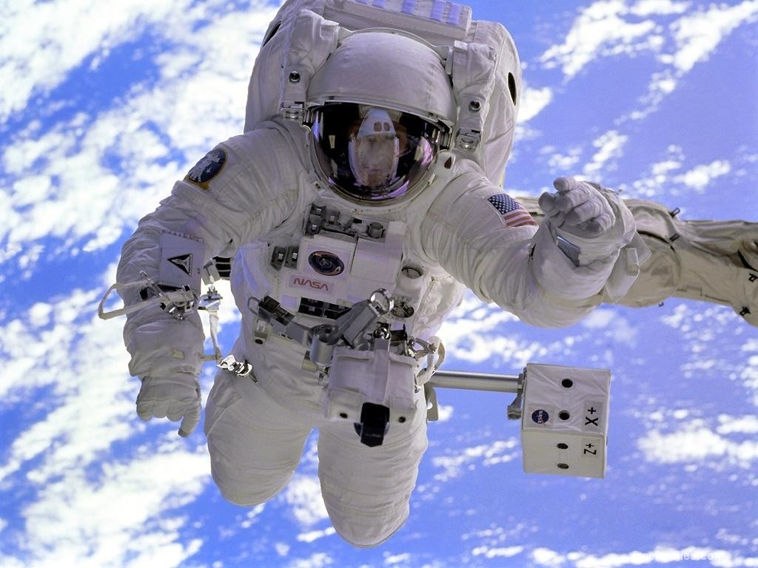 | 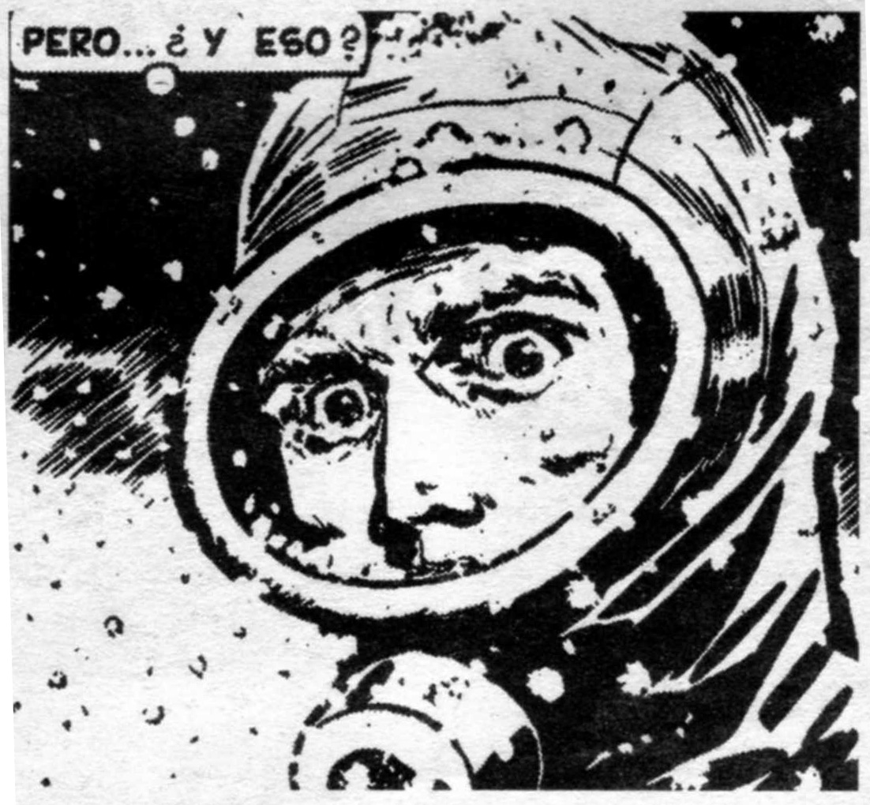

¿Qué crees que significa el sufijo -nauta?

Una posible explicación sería la siguiente:
En español hay una serie de palabras que incluyen el sufijo -nauta, el cual procede del griego náutes y cuyo significado literal es “marinero”. Sin embargo, muchas palabras han tomado ese sufijo sin tener relación alguna con el mar, pero sí con “navegar, desplazarse o ir por un determinado medio”.

Imágenes extraídas de las siguientes páginas web:

www.yalosabes.com, www.asmedia.edu.mx, www.echoservices.es, www.lanuez.blogspot.com

2.Dibujo:

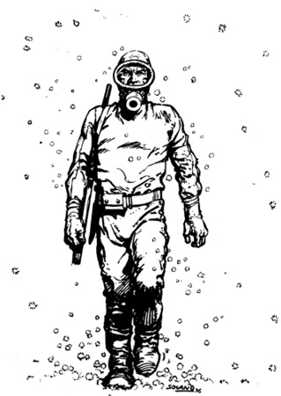
Imagen extraída de www.lamemoriadeunespejo.wordpress.com

2.Cuestionario:

1.¿Qué tipo de traje es el que lleva Juan Salvo? ¿Por qué creéis que lleva ese traje?
2.Según lo visto en esta imagen, ¿en qué país o ciudad pensáis que vive Juan Salvo?
3.¿Cómo es la mirada y el gesto de Juan Salvo? ¿Cómo será su carácter?
4.¿Creéis que su apellido tiene cierto simbolismo?
5.¿Por qué lleva una escopeta?¿Quién puede ser su enemigo o enemigos?
6.¿Cuál creéis que puede ser el argumento de El Eternauta?

3.Términos claves para trabajar antes de leer el artículo:

Peronismo: ideología surgida en Argentina alrededor de la figura de Juan Domingo Perón, militar, político y ex presidente del país, que desde mediados de la década de 1940 fue un protagonista importante de la política nacional. Esta ideología fue la adoptada por el Partido Peronista, también llamado Justicialista. En sus orígenes este partido defendió los derechos de los trabajadores y se ligó a la clase obrera.

Montoneros: organización guerrillera argentina que se identificaba con la izquierda peronista y que desarrolló la lucha armada entre 1970 y 1979. Su objetivo inicial fue el retorno al poder del general Perón; posteriormente, sus acciones se dirigieron a la instauración en Argentina de un sistema político que denominaban "Socialismo Nacional", al que consideraban como la evolución histórica natural del peronismo.

Proceso de Reorganización Nacional: nombre con el que se autodenominó la dictadura cívico-militar que gobernó Argentina entre 1976 y 1983, a partir de un golpe de estado que derrocó al gobierno constitucional e instaló en su lugar una junta militar encabezada por los comandantes de las tres Fuerzas Armadas. Esta etapa, a la que suele referirse simplemente como «el Proceso», es considerada la dictadura más sangrienta de la historia argentina. Se caracterizó por la constante violación de los derechos humanos, la desaparición y muerte de miles de personas y otros crímenes de la Humanidad.

Textos adaptados y extraídos de http://es.wikipedia.org/

3.Artículo:

'EL ETERNAUTA', MUCHO MÁS QUE UN CÓMIC.

Jesús Jiménez
17/02/2011

“El único héroe válido es el héroe "en grupo", nunca el héroe individual, el héroe solo." H. G. Oesterheld
El Eternauta, de H. G. Oesterheld y F. Solano López, publicado originalmente entre 1957 y 1959 en entregas semanales, es el cómic argentino más importante de la historia, hasta el punto de que el día de su publicación, el 4 de septiembre, se ha instituido como el Día Nacional de la Historieta argentina.
Un tebeo que ha sido constantemente reeditado, ha tenido varias continuaciones y cuyo protagonista se ha convertido en un símbolo de lucha y resistencia ante las dictaduras como la militar argentina durante la que Oesterheld y sus cuatro hijas desaparecieron.

El Eternauta comenzó a publicarse en 1957, en la revista Hora Cero, que dirigía el propio Oesterheld. El peronismo había sido derrocado hacía dos años y la prensa experimentaba nuevos límites después de una década de censura.
La historia comienza en Buenos Aires, cuando un hombre aparece en casa de Germán, un guionista de cómics (el propio Oesterheld), y le comenta su historia. Es Juan Salvo, un Eternauta, un viajero del tiempo que busca la forma de salvar a su mujer e hija, desaparecidas, de una tragedia..
Una tragedia que se inicia cuando una extraña nevada cae sobre la ciudad matando a todo el que es alcanzado por sus mortales copos radioactivos. Una metáfora de que el enemigo era el individualismo, porque la mejor forma de no perecer era quedarse encerrado en casa y no combatir
Entonces algunos supervivientes superan ese miedo, salen a la calle, se organizan y buscan al enemigo para pelear. Así comienza la resistencia contra una raza extraterrestre conocida como “Ellos”.
Una pesadilla de la que no se podía despertar y que mantuvo en vilo a los argentinos durante dos años, siendo un éxito sin precedentes y reeditándose continuamente desde entonces.
En 1976, poco después del sangriento golpe de estado, se volvió a publicar en un solo tomo, con gran éxito. Entonces Oesterheld y Solano López comienzan la segunda parte.
Oesterheld era militante de la organización armada Montoneros y escribe un guión con llamadas a la lucha revolucionaria. La trama salta al futuro y allí nos enteramos de que los "Ellos" han dominado la Tierra; además, Germán acompaña a Juan Salvo, que es ahora un mutante con superpoderes, y luchan para salvar el planeta.
"No había que ser un buscador demasiado exhaustivo de metáforas para asociar a los "Ellos" con los militares que habían tomado el poder", Carlos Trillo
A pesar de la censura y las modificaciones salvajes por parte del editor, el mensaje sigue presente en esta segunda parte de la obra.
"Todo el trabajo de la segunda parte Oesterheld lo hizo prácticamente de forma clandestina, apareciendo subrepticiamente en la editorial para entregar los guiones o mandándolos por terceros", relata Andrés Accorsi. El dibujante, Solano López, acabó el trabajo desde España.
Un año después de la reaparición de El Eternauta, Oesterheld fue apresado, torturado y asesinado; antes habían desaparecido sus cuatro hijas de 18, 19, 24 y 25 años.
Ni siquiera sabemos si Oesterheld consiguió terminar la segunda parte de El Eternauta, o fue otra persona en su lugar, pero su mensaje había calado hondo en el pueblo argentino y hoy en día es el único relato gráfico que el Ministerio de Educación argentino procura que no falte en las escuelas ni en las bibliotecas públicas.
Porque es una obra que nos enseña el valor de la vida humana y la importancia de colaborar para evitar cualquier tipo de abuso de poder. Una obra que siempre se reeditará, aunque sea en la clandestinidad.
“La más grande las historietas argentinas perdura como un himno a la libertad, a la necesidad de luchar contra los monstruos”, concluye Carlos Trillo.

Enlace al artículo en la página web de RTVE.
http://www.rtve.es/noticias/20110217/eternauta-mucho-mas-comic/408086.shtml

3.Cuestionario:

-¿A qué crees que se refiere el autor del artículo con su título 'Más que un cómic'?
-Según lo leído en este artículo, ¿qué valores transmite El Eternauta?
-¿Qué gran diferencia existe entre el héroe de esta historieta y los superhéroes que imperan en los cómics estadounidenses?
-¿Qué trasfondo ideológico y político tiene El Eternauta?
-¿Qué simbolizan “ellos”, los extraterrestres invasores de la Tierra?
-En el artículo se dice que “su mensaje (el de Oesterheld) había calado hondo en el pueblo argentino. ¿Qué crees que quiere decir la expresión “calar hondo”?
-Si leéis con atención el artículo, podréis encontrar un terrible paralelismo entre la vida de Oesterheld y la de su personaje, el eternauta. Una pista: tiene relación con la pérdida de los seres queridos.
-Ahora que ya tienes más información, ¿podrías escribir una breve sinopsis de El Eternauta?

4.Actividad:

Una vez conocido el argumento de El Eternauta, intenta colocar las siguientes frases en su viñeta correspondiente para que la narración tenga coherencia.

1.La grandeza puede ser contagiosa. Sabíamos que estábamos  perdidos, que nuestras armas eran inservibles, pero ni uno  solo dejó de obedecer al mayor. |  | 2.Muchos cayeron, pero otros terminaron la carrera con saltos poderosos...
3.Todo hasta donde se podía ver, se cubría ya de una nevada irreal, nevada de dibujos animados y mortal, terriblemente mortal... |  | 4.Protegido contra los copos de la nevada mortal por el traje hermético, me lancé a la calle.
5.Lanzados a velocidad increíble, una gran cantidad de invasores, que recordaban a insectos, se nos vinieron encima. |  | 6.Los castigamos con todo.
7.De pronto, un crujido, un crujido en la silla enfrente mío, la silla que siempre ocupan los que vienen a charlar conmigo.

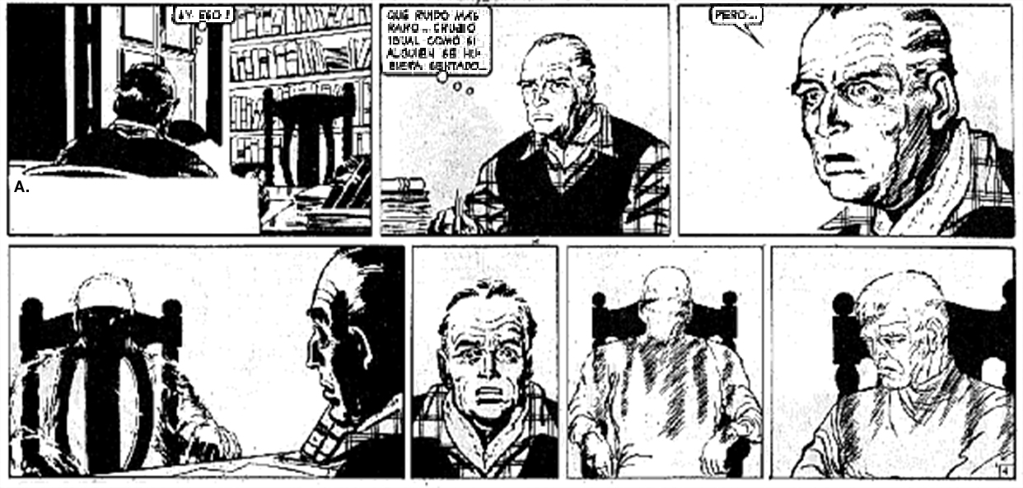
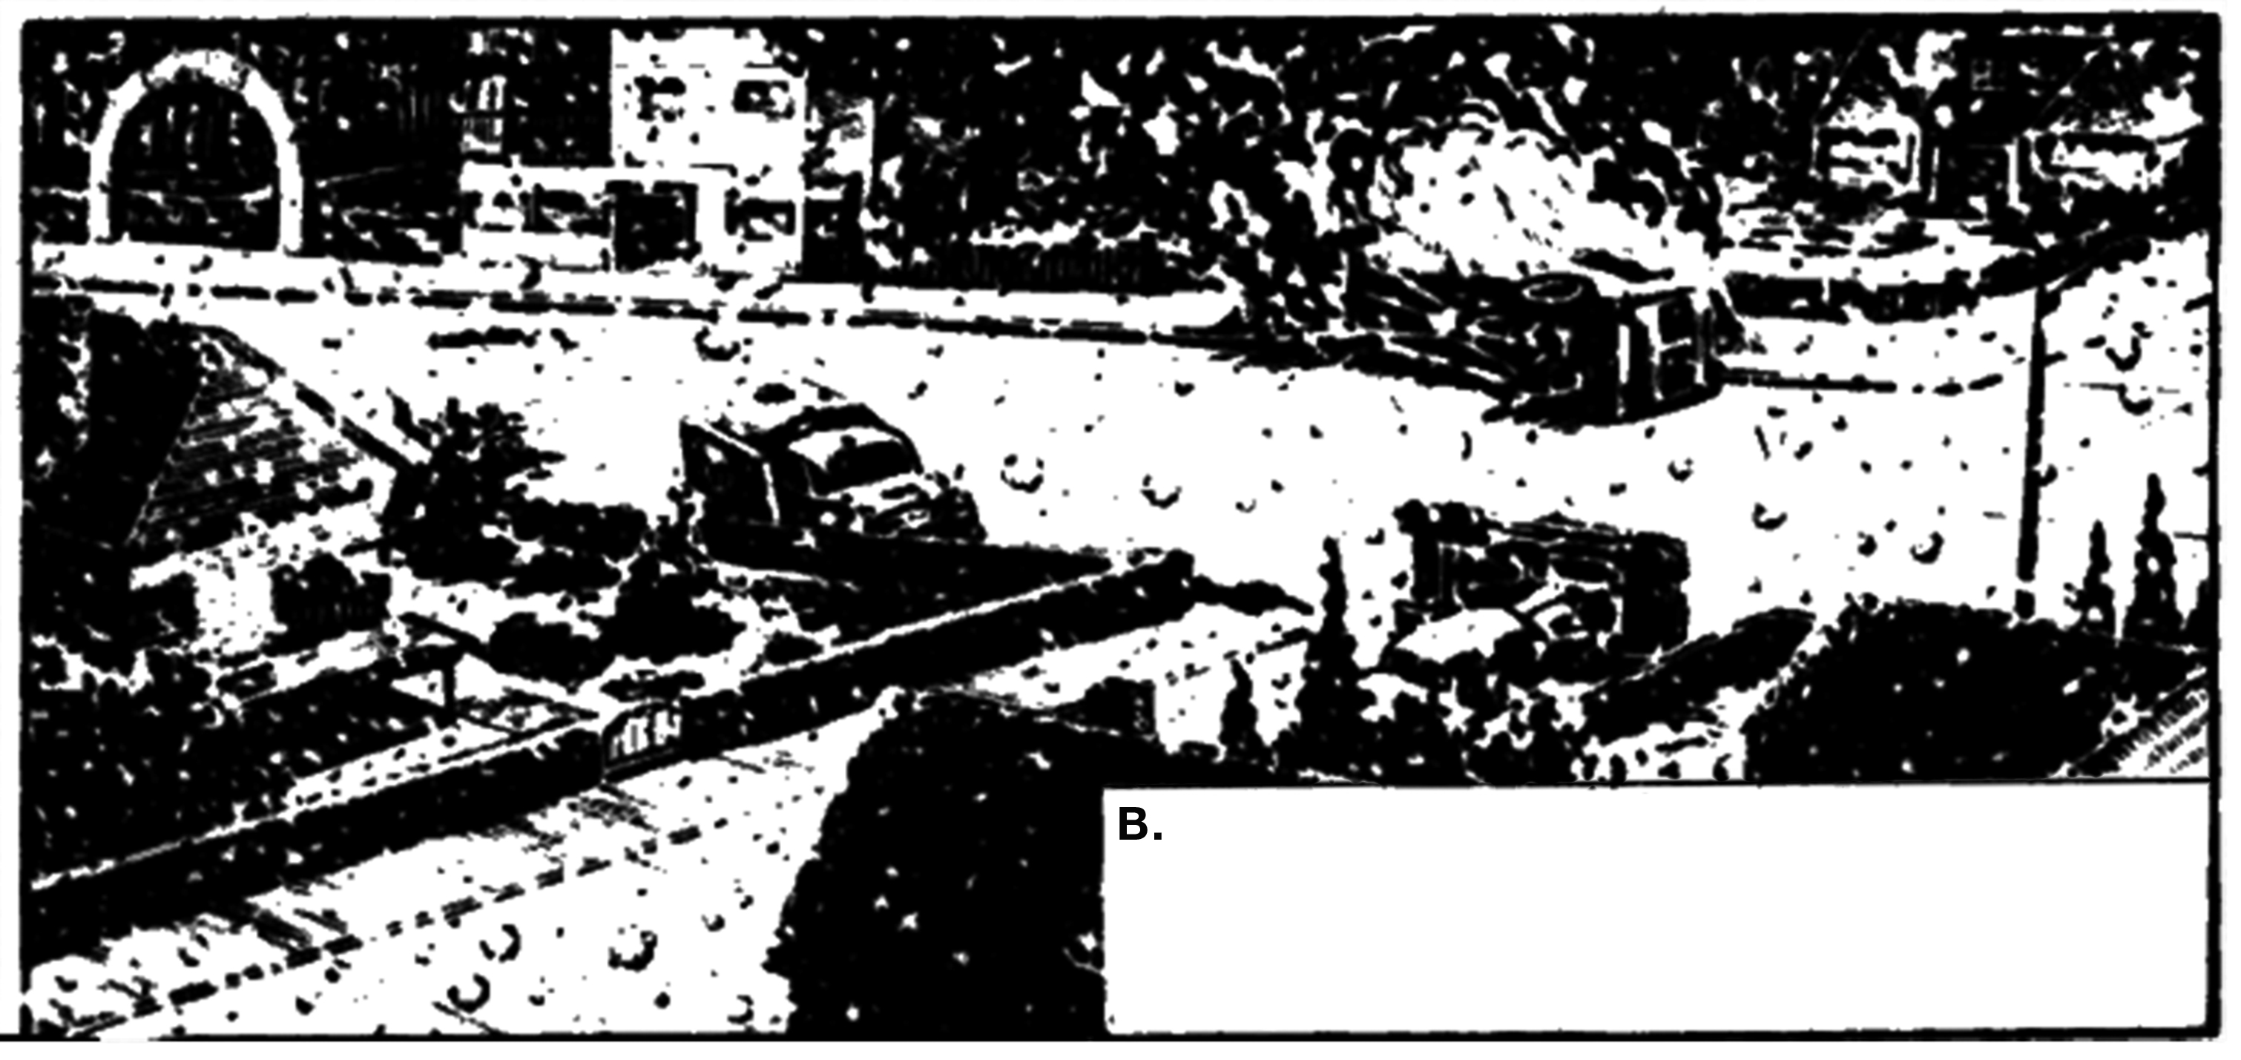
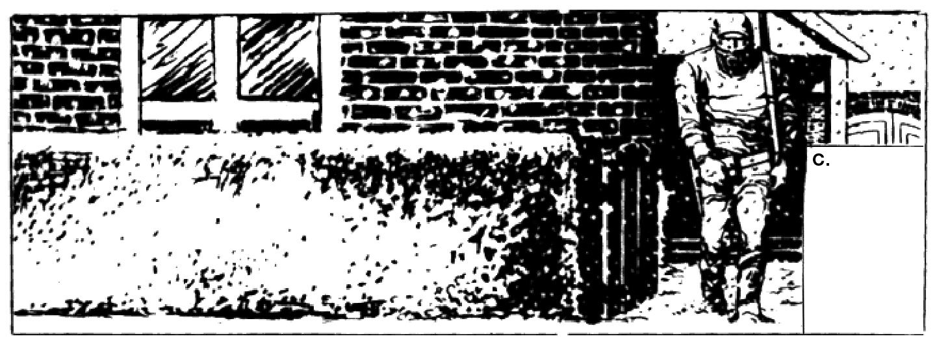

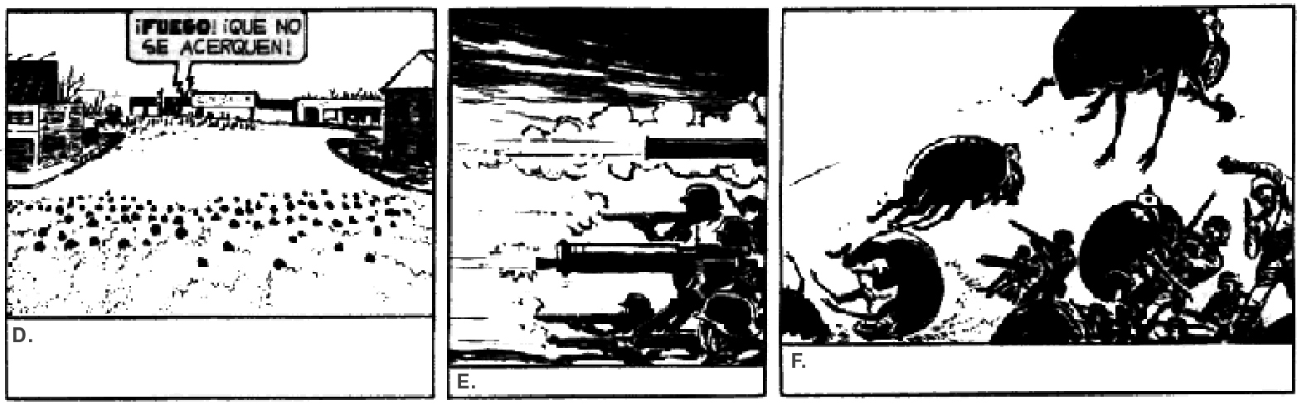
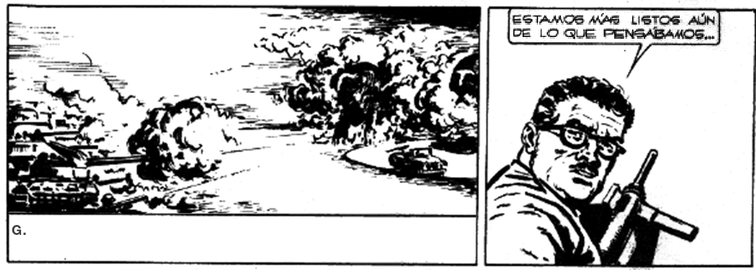

Imágenes extraídas de www.eternauta.com

Solución de la actividad 4:

1G /2F/ 3B/ 4C/ 5D/ 6E/ 7A

5.Actividad:
En El Eternauta aparece una serie de referentes culturales argentinos, así como del paisaje urbano de la ciudad donde se desarrolla la historia: Buenos Aires.
Mira el siguiente cuadro con tres columnas: en la primera aparecen fotos de lugares representativos de Buenos Aires en la actualidad; en la segunda, un texto sobre qué ocurrió en ese lugar en El Eternauta; y la última columna está compuesta por viñetas de El Eternauta, en las que se ve cómo eran esos mismos lugares pero en 1953. A ver si consigues relacionar las imágenes y textos de las tres columnas de manera correcta.
  1 | La base de operaciones de la resistencia humana frente a los extraterrestres se realiza en el Estadio Monumental Antonio Vespucio Liberti, propiedad del Club Atlético River Plate, uno de los grandes equipos de fútbol de Argentina.  A. | 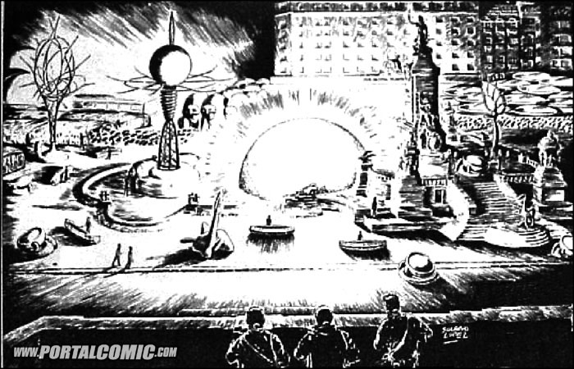  a
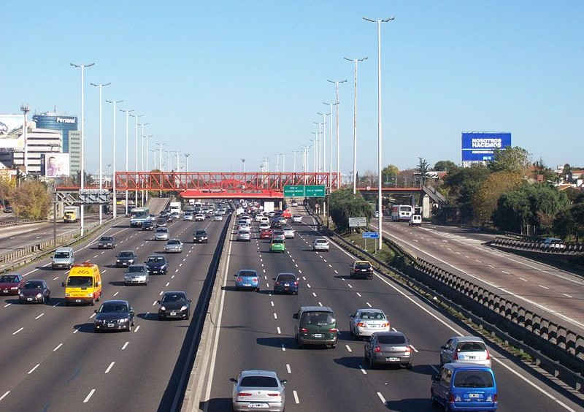  2 | La Plaza Italia es una plaza de forma semicircular, por donde confluyen varias calles, por las cuales marcha el Ejército en la historieta.  B. | 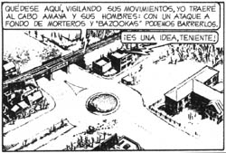  b
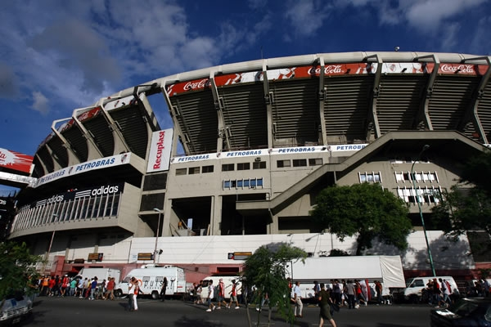  3 | La Plaza del Congreso, en donde se sitúa el cuartel general de la invasión extraterrestre, está situada junto al Palacio del Congreso de la Nación Argentina. En ella destaca la estatua alegórica de “La República” C. | 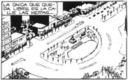  c
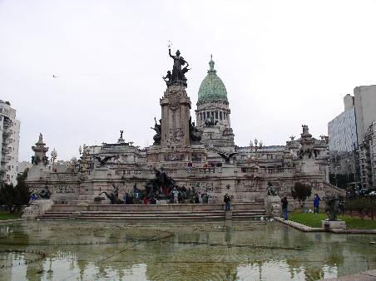  4 | La primera batalla tiene lugar en la Avenida General Paz, una autopista que rodea la Capital Federal. En ella, se representa el aspecto que tenía en aquellos tiempos el cruce con la Avenida Del Libertador, el cual sufrió modificaciones urbanísticas con el paso del tiempo. D. | 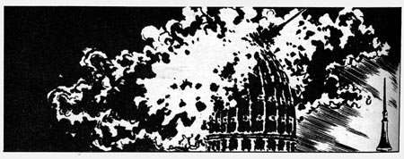  d
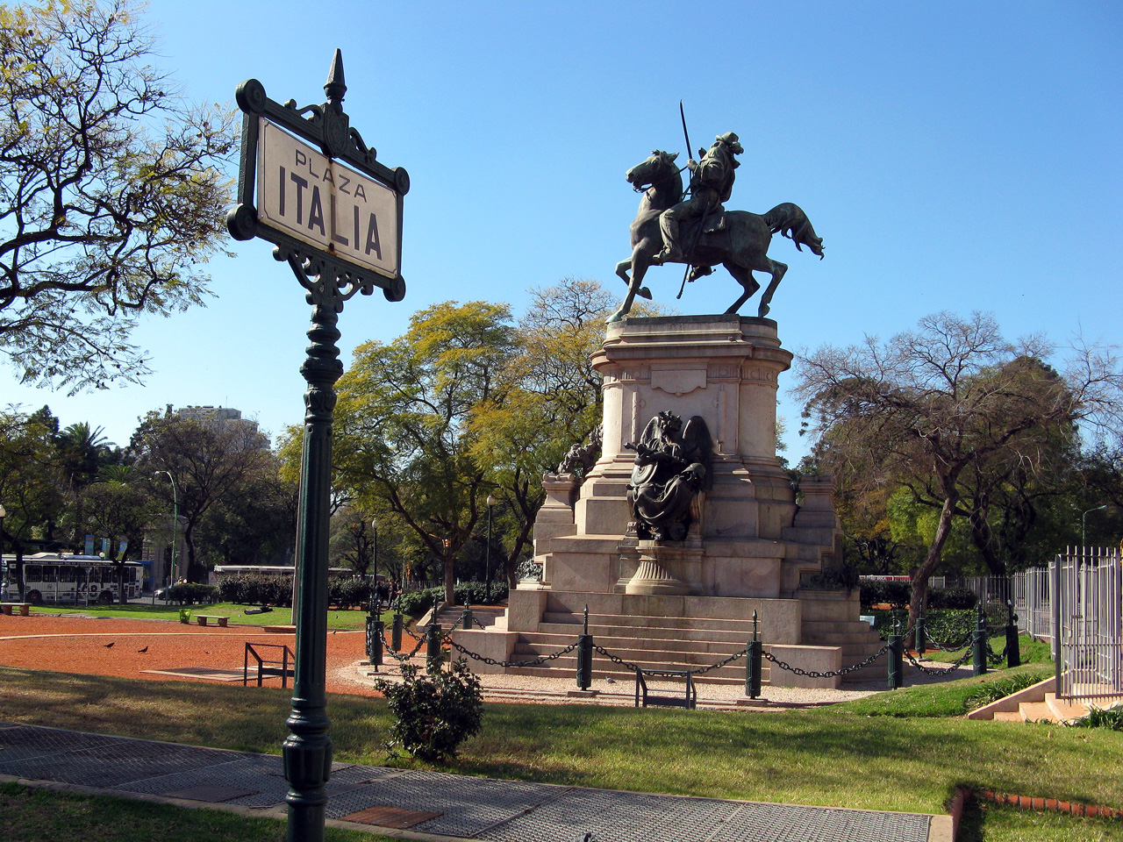  5 | El Palacio del Congreso de la Nación Argentina, centro político de Buenos Aires, sufre graves daños en la ficción por la batalla. Del edificio, de estilo grecorromano, destaca su cúpula de más de 80 m. E. | 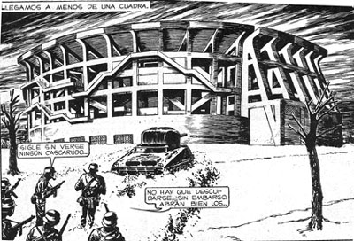  e
Textos extraídos y adaptados de http://es.wikipedia.org/wiki/El_Eternauta

Solución de la actividad 5:

1-E-d / 2-D-b / 3-A-e / 4-C-a / 5-B-c

6.Imagen:

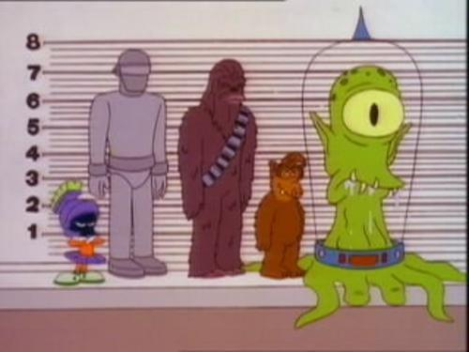

Imagen extraída de www.ecbloguer.com

6.Fichas de trabajo: la primera es la guía de la tarea y la segunda, una plantilla de trabajo.

DIBUJO

SUGERENCIAS PARA LA DESCRIPCIÓN FÍSICA:

CUERPO: Estatura/ Peso/ Aspecto general/ ¿Se parece a algún animal en concreto? ¿O a un robot?/ Sexo del extraterrestre/ ¿Tiene cerebro?/¿Es más grande que el de los humanos?/ ¿Tiene pelo? ¿De qué color?/ ¿En todo el cuerpo o sólo en la cabeza?/ Color de los ojos/ Número de ojos/ ¿Acaso tiene ojos?/ Boca/ ¿Tiene dientes?/ Color de la piel/ ¿Tienes brazos y piernas?/ ¿O tentáculos? Tamaño de los brazos y piernas/ Número de brazos y piernas/ ¿Cómo son sus pies? ¿Anda con los pies o con otra parte del cuerpo/ ¿Cómo se mueve?

VESTIMENTA: ¿Lleva ropa?/ ¿Cómo es?/ ¿De qué material y color?/

COMPLEMENTOS: ¿Qué objetos porta?/ Armas/ Aparatos/ Otros.

SUGERENCIAS PARA LA DESCRIPCIÓN PSICOLÓGICA

INTELIGENCIA: ¿Qué nivel intelectual tiene? ¿Es superior a los seres humanos?

CARÁCTER: ¿Cómo es su personalidad? Frío, calculador, egoísta, poco comunicativo, amable, conciliador, cálido en el trato, sociable, etc. Elige los adjetivos que se os ocurran para definir bien el carácter de vuestro extraterrestre.

PODERES: ¿Es capaz de hacer algo especial? Volar, telepatía, hacerse invisible, etc.

INTENCIONES: ¿Cuál es su objetivo en la Tierra? ¿Destruirla? ¿Dominar a los humanos? ¿Estudiarlos? ¿Hacer negocios? ¿Turismo?

OTROS RASGOS SIGNIFICATIVOS

TECNOLOGÍA: ¿Qué medio de transporte usa? ¿Usa ordenador u otra herramienta tecnológica?

VIDA FAMILIAR Y SOCIAL: ¿Tiene familia? ¿Amigos? ¿Hijos? ¿Qué costumbres tiene?

AFICIONES: ¿Tiene tiempo libre? ¿Cómo se divierte? ¿Acaso se divierte?

DIBUJO

DESCRIPCIÓN DE TU EXTRATERRESTRE:
_______________________________________________________________________________
___________________________________________________________________________________________________________________________________________________________________________________________________________________________________________________________________________________________________________________________________________________________________________________________________________________________________________________________________________________________________________________________________________________________________________________________________________________________________________________________________________________________________________________________________________________________________________________________________________________________________________________________________________________________________________________________________________________________________________________________________________________________________________________________________________________________________________________________________________________________________________________________________________________________________________________________________________________________________________________________________________________________________________________________________________________________________________________________________________________________________________________________________________________________________________________________________________________________________________________________________________________________________________________________

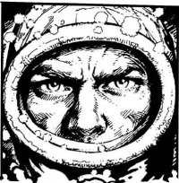
FIN
17.08.2011

